J OÃO PEDRO MELERO HEITZMANN JOÃO VICTOR CEZARINO LOPES RODOLFO CHINELATO RODRIGUES
TIPHANY RUANE BARROS

TRABALHO DE CONCLUSÃO DE CURSO

BARUERI 2026

LEANDRO DE OLIVEIRA PEREIRA JOÃO VICTOR CEZARINO LOPES RODOLFO CHINELATO RODRIGUES TIPHANY RUANE BARROS

TRABALHO DE CONCLUSÃO DE CURSO

Projeto da disciplina Gestão de Projetos em Gestão da tecnologia da informação, apresentado à Faculdade de Tecnologia Padre Danilo José de Oliveira Ohl – Fatec Barueri.

Orientador: Prof. Vander Ribeiro Elme

BARUERI 2026

- INTRODUÇÃO

A crescente adoção do trabalho remoto tem provocado mudanças significativas na forma como as organizações estruturam suas atividades e organizam suas equipes. Impulsionado pelo avanço das tecnologias da informação, pela busca por maior flexibilidade e pelas transformações ocorridas no ambiente profissional, o modelo de home office passou a ser utilizado por empresas de diferentes setores, modificando a dinâmica tradicional de trabalho e trazendo novos desafios para a gestão das atividades e para o acompanhamento dos resultados. Nesse contexto, a produtividade dos colaboradores torna-se um aspecto relevante para compreender os efeitos do trabalho remoto no ambiente organizacional. A realização das atividades fora do espaço físico da empresa pode proporcionar maior flexibilidade e autonomia, mas também pode apresentar desafios relacionados à comunicação, organização das tarefas, gerenciamento do tempo, concentração, acompanhamento das atividades e interação entre os membros das equipes. Dessa forma, torna-se importante analisar como esses fatores podem (ILO; EUROFOUND, 2017; HACKNEY et al., 2022).
estar relacionados ao desempenho e à produtividade no trabalho realizado à distância.
Além disso, o uso de tecnologias e ferramentas digitais tornou-se fundamental para viabilizar o trabalho remoto. Plataformas de comunicação, sistemas de gerenciamento de tarefas, ferramentas de colaboração e recursos de acompanhamento de atividades permitem a continuidade dos processos organizacionais mesmo em ambientes descentralizados. Ao mesmo tempo, a utilização desses recursos pode influenciar a maneira como as atividades são realizadas e acompanhadas, tornando relevante compreender sua relação com a produtividade dos colaboradores. (CERT.br, s.d.; WORLD HEALTH ORGANIZATION; INTERNATIONAL LABOUR ORGANIZATION, 2022).
Diante desse cenário, torna-se relevante investigar os impactos do regime de home office sobre a produtividade dos colaboradores, considerando os diferentes fatores presentes nesse modelo de trabalho. Assim, o presente estudo busca analisar essa relação por meio da aplicação de uma ferramenta de avaliação, possibilitando a coleta e a análise de dados que contribuam para a compreensão dos efeitos do trabalho remoto sobre a produtividade. (HACKNEY et al., 2022; BLOOM; HAN; LIANG, 2024).

TÍTULO

Título do projeto: O Impacto do Home Office na Produtividade dos Colaboradores Subtítulo: Análise da relação entre o trabalho remoto e a produtividade no ambiente
organizacional

ÁREA RESPONSÁVEL

Gestão da Tecnologia da Informação, com ênfase em trabalho remoto, produtividade e utilização de tecnologias digitais no ambiente organizacional.

DESCRIÇÃO DO PROJETO

O presente projeto tem como objetivo analisar os impactos do regime de home office na produtividade dos colaboradores, considerando as transformações provocadas pela adoção do trabalho remoto e pelo uso de tecnologias digitais no ambiente organizacional. Com a expansão desse modelo de trabalho, empresas de diferentes setores passaram a adaptar suas formas de organização e execução das atividades, criando novas possibilidades e desafios relacionados à produtividade e ao desempenho dos colaboradores. (HACKNEY et al., 2022; NOGUEIRA FILHO et al., 2020).
Nesse contexto, o estudo busca compreender de que maneira o trabalho realizado de forma remota pode influenciar a produtividade dos colaboradores, considerando aspectos relacionados à organização das atividades, gerenciamento do tempo, comunicação, utilização de ferramentas digitais e condições para a realização do trabalho. A pesquisa também pretende identificar possíveis fatores que favorecem ou dificultam a produtividade no ambiente de home office. (HACKNEY et al., 2022).
A pesquisa será desenvolvida por meio de levantamento bibliográfico e aplicação de um instrumento de avaliação, como questionário ou ferramenta específica de mensuração, a ser definido de acordo com os objetivos e a metodologia do estudo. A coleta dos dados permitirá analisar a percepção dos participantes e estabelecer relações entre o regime de trabalho remoto e os indicadores de produtividade identificados. (HACKNEY et al., 2022).
Dessa forma, o projeto pretende contribuir para uma melhor compreensão dos efeitos do home office sobre a produtividade, utilizando dados coletados para avaliar de maneira estruturada os impactos desse modelo de trabalho no ambiente organizacional. (NOGUEIRA FILHO et al., 2020).

JUSTIFICATIVA

Justifica-se a realização deste projeto pela crescente adoção do trabalho remoto nas organizações e pelas transformações que esse modelo vem provocando na forma como as atividades profissionais são realizadas. O home office proporciona maior flexibilidade na organização do trabalho e depende cada vez mais do uso de tecnologias digitais, porém também (ILO; EUROFOUND, 2017; BLOOM; HAN; LIANG, 2024).

pode apresentar diferentes desafios relacionados à organização das tarefas, gerenciamento do tempo, comunicação e manutenção da produtividade.
Além disso, o estudo mostra-se relevante para a área de Gestão da Tecnologia da Informação, uma vez que o trabalho remoto está diretamente relacionado à utilização de recursos tecnológicos para comunicação, colaboração, gerenciamento e acompanhamento das atividades. Compreender os impactos desse modelo sobre a produtividade pode contribuir para uma melhor avaliação das condições de trabalho e da utilização das ferramentas digitais no ambiente organizacional. (CERT.br, s.d.; WORLD HEALTH ORGANIZATION; INTERNATIONAL LABOUR ORGANIZATION, 2022).
A pesquisa também se justifica pela necessidade de obter dados que permitam analisar de forma mais objetiva a relação entre o regime de home office e a produtividade dos colaboradores. Por meio da aplicação de uma ferramenta de avaliação e da análise dos dados coletados, pretende-se identificar possíveis impactos e fatores associados à produtividade no trabalho remoto. (HACKNEY et al., 2022).
Dessa forma, o projeto poderá contribuir para as organizações, oferecendo informações que auxiliem na compreensão dos efeitos do home office e na tomada de decisões relacionadas à adoção e ao gerenciamento desse modelo de trabalho. (NOGUEIRA FILHO et al., 2020).

OBJETIVOS

Analisar os impactos do regime de home office na produtividade dos colaboradores, considerando os fatores relacionados à realização das atividades profissionais em ambiente remoto.

Objetivos específicos:
  - Identificar os principais fatores que podem influenciar a produtividade dos colaboradores em regime de home office;
  - Verificar a percepção dos colaboradores em relação à própria produtividade no trabalho remoto;
  - Avaliar a relação entre o uso de ferramentas e tecnologias digitais e a produtividade no home office;
  - Identificar os principais desafios encontrados pelos colaboradores durante a realização das atividades em regime remoto;
  - Aplicar uma ferramenta de avaliação para coletar e analisar dados relacionados à produtividade no trabalho remoto.

METAS
  - Realizar levantamento e análise de referências bibliográficas sobre trabalho remoto, home office e produtividade;
  - Identificar os principais fatores relacionados à produtividade no regime de trabalho remoto;
  - Analisar a relação entre o trabalho em regime de home office e a produtividade dos colaboradores;
  - Investigar os principais desafios e aspectos relacionados à realização das atividades profissionais à distância;
  - Definir e aplicar uma ferramenta de avaliação para coleta de dados sobre produtividade no trabalho remoto;
  - Sistematizar e analisar as informações obtidas por meio da revisão bibliográfica e dos dados coletados;
  - Elaborar o trabalho acadêmico de acordo com as normas institucionais;
  - Apresentar os resultados obtidos, destacando as principais conclusões e contribuições do estudo.

PREMISSAS
  - Haverá disponibilidade de material bibliográfico sobre trabalho remoto;
  - Os participantes estarão disponíveis para responder questionários (caso aplicados);
  - O orientador acompanhará o desenvolvimento do projeto;
  - O cronograma acadêmico será seguido conforme planejado.

RESTRIÇÕES
  - Prazo acadêmico limitado;
  - Recursos financeiros restritos;
  - Possível dificuldade de acesso a profissionais para participação na pesquisa;
  - Limitação de tempo dos integrantes devido a outras atividades acadêmicas e profissionais.

CRONOGRAMA

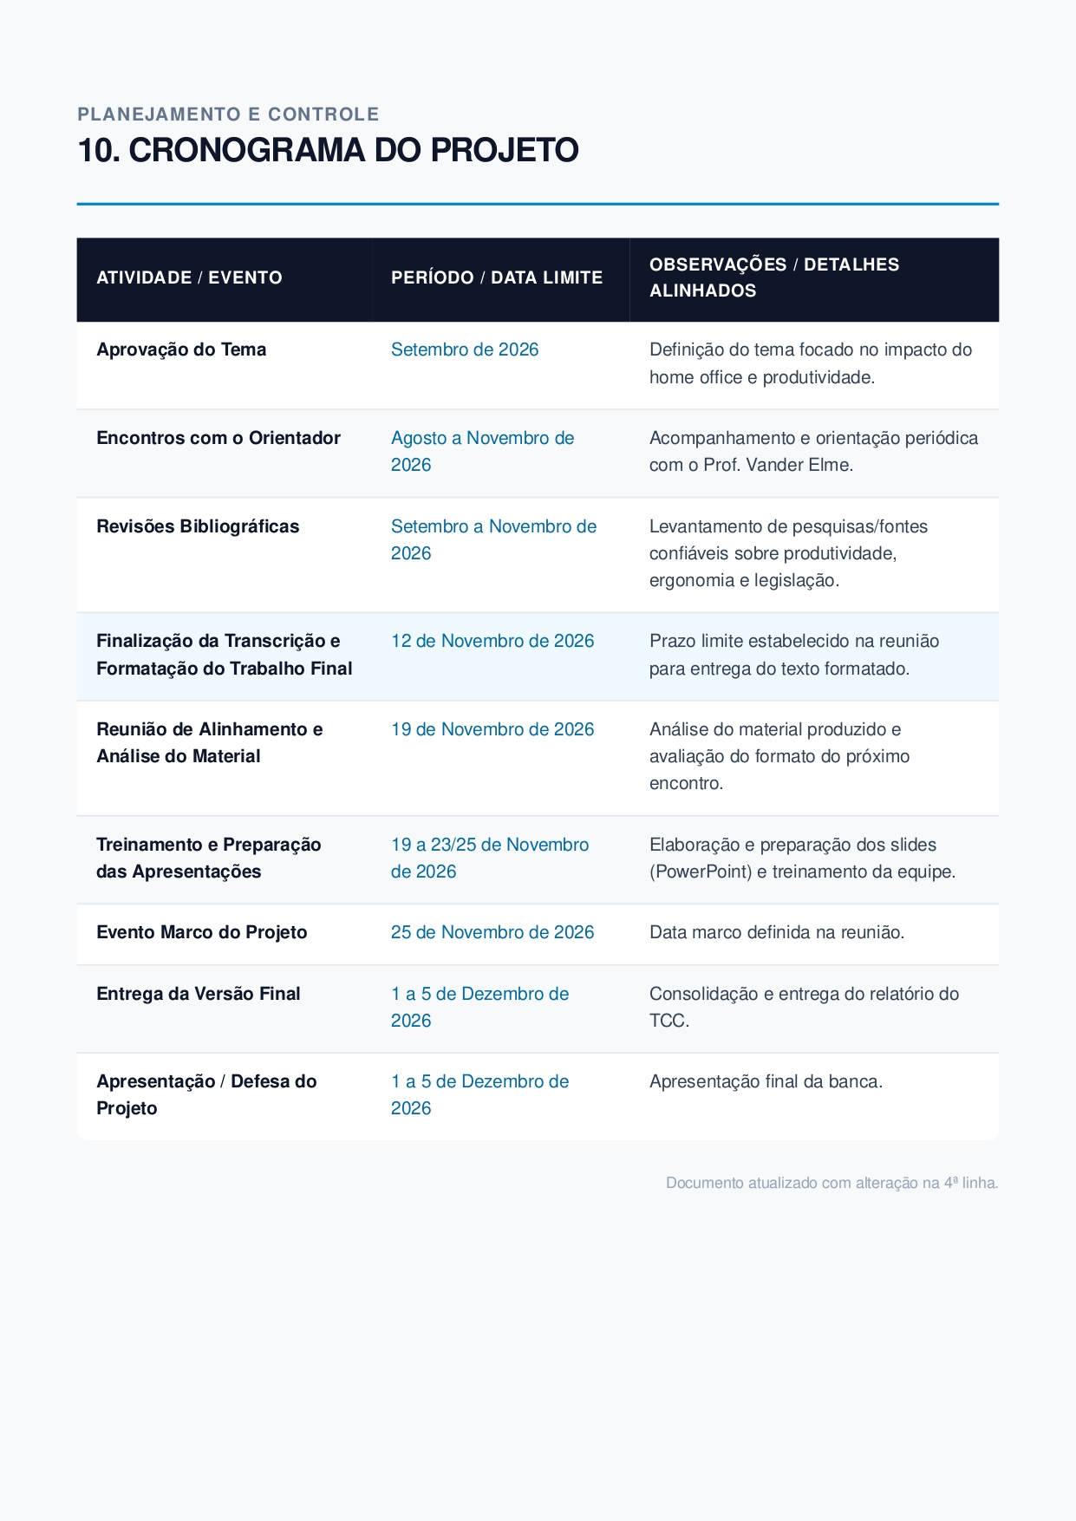

REFERÊNCIAS
BLOOM, Nicholas; HAN, Ruobing; LIANG, James. Hybrid working from home improves retention without damaging performance. Nature, v. 630, p. 920–925, 2024. DOI: https://doi.org/10.1038/s41586-024-07500-2.
CERT.br. Centro de Estudos, Resposta e Tratamento de Incidentes de Segurança no Brasil. Fascículo: Trabalho Remoto. Disponível em: https://cartilha.cert.br/fasciculos/trabalho-remoto/fasciculo-trabalho-remoto.pdf. Acesso em: 8 out. 2026.
HACKNEY, Amy et al. Working in the digital economy: A systematic review of the impact of work from home arrangements on personal and organizational performance and productivity. PLOS ONE, v. 17, n. 10, 2022. DOI: https://doi.org/10.1371/journal.pone.0274728.
INTERNATIONAL LABOUR ORGANIZATION; EUROFOUND. Working anytime, anywhere: the effects on the world of work. 2017. Disponível em: https://www.ilo.org/publications/working-anytime-anywhere-effects-world-work. Acesso em: 8 out. 2026.
NOGUEIRA FILHO, José de Albuquerque et al. O teletrabalho como indutor de aumentos de produtividade e da racionalização de custos: uma aplicação empírica no Ministério da Justiça e Segurança Pública. Revista do Serviço Público, v. 71, n. 2, p. 274–296, 2020. DOI: https://doi.org/10.21874/rsp.v71i2.3173.
WORLD HEALTH ORGANIZATION; INTERNATIONAL LABOUR ORGANIZATION. Healthy and Safe Telework: Technical Brief. 2022. Disponível em: https://www.who.int/publications/i/item/9789240040977. Acesso em: 8 out. 2026.

